О подготовке объектов жилищно - коммунального хозяйства и жилищного фонда на территории муниципального образования Жемчужненский поссовет к работе в осеннее – зимний период 2012-2013 г.г.

Постановление № 25 от 21.05.2012г.

Российская Федерация

Республика Хакасия

Администрация Жемчужненский поссовет

Ширинский район

ПОСТАНОВЛЕНИЕ

от 21.05.2012г. п. Жемчужный № 25

О подготовке объектов жилищно -

коммунального хозяйства и жилищного

фонда на территории муниципального

образования Жемчужненский поссовет

к работе в осеннее – зимний

период 2012-2013 г.г.

В целях обеспечения своевременной и качественной подготовки объектов жилищно-коммунального хозяйства на территории муниципального образования Жемчужненский поссовет к работе в осенне-зимний период 2011/2012года

ПОСТАНОВЛЯЮ:

1. Утвердить:

1.1. План мероприятий по подготовке объектов жилищно-коммунального хозяйства к работе в осенне-зимний период 2012 - 2013 гг. (приложение N 1).

1.2. Состав комиссии по контролю и подведению итогов выполнения мероприятий по подготовке объектов жилищно-коммунального хозяйства к работе в осенне-зимний период 2012 - 2013 гг. (приложение N 2).

1.3. График проведения заседаний комиссии по контролю за ходом и подведению итогов выполнения мероприятий по подготовке объектов жилищно-коммунального хозяйства в осенне-зимний период 2012 - 2013 гг. (приложение N 3).

2. Рекомендовать руководителю Жемчужненского отделения Ширинского филиала ГУП РХ «Хакресводоканал» Гнетову А.Б:

2.1. Обеспечить контроль за выполнением мероприятий по гидравлическому испытанию, регулировке тепловых сетей, ремонту запорной арматуры трубопроводов с целью сокращения потерь тепловой энергии и воды при транспортировке к потребителям.

2.2. Предоставлять в администрацию Жемчужненского поссовета сведения о подготовки объектов коммунальной инфраструктуры к работе в осенне - зимний период 2012 – 2013 г.г. (май-ноябрь), сведения о подготовке жилищно – коммунального хозяйства к работе в зимних условиях по форме № 1 ЖКХ (зима срочная, месячная) не позднее второго числа каждого отчетного месяца (июль-ноябрь)

3. Рекомендовать Председателям ТСЖ, руководителям управляющих компаний, действующих на территории:

3.1. Разработать и предоставить в администрацию МО Жемчужненский поссовет план мероприятий по подготовке объектов жилого фонда к работе в осенне-зимний период 2012 - 2013 гг. Осуществить выполнение плана мероприятий по подготовке жилых объектов к работе в осенне-зимний период 2012 - 2013 гг. до 01 сентября 2012 года

3.2. Не позднее 1 сентября 2012 года предоставить, в администрацию Жемчужненского поссовета, паспорта готовности жилых домов к осенне – зимнему периоду 2012 – 2013 г.г.

3. Завершить выполнение Плана мероприятий по подготовке объектов тепло-, водоснабжения, водоотведения, инженерных сетей, специальных машин и механизмов к работе в осенне-зимний период 2012/2013 г.г. в срок до 15 сентября 2012 года.

4. Контроль за исполнением настоящего Постановления оставляю за собой.

Глава

Жемчужненский поссовета С.Е.Ашуркин.

Приложение N1

к Постановлению Главы

Жемчужненского поссовета

от 21мая 2012 г. N 25

**П Л А Н**

**подготовки объектов коммунальной инфраструктуры п.Жемчужный к осенне-зимнему периоду 2012-2013г.г.**

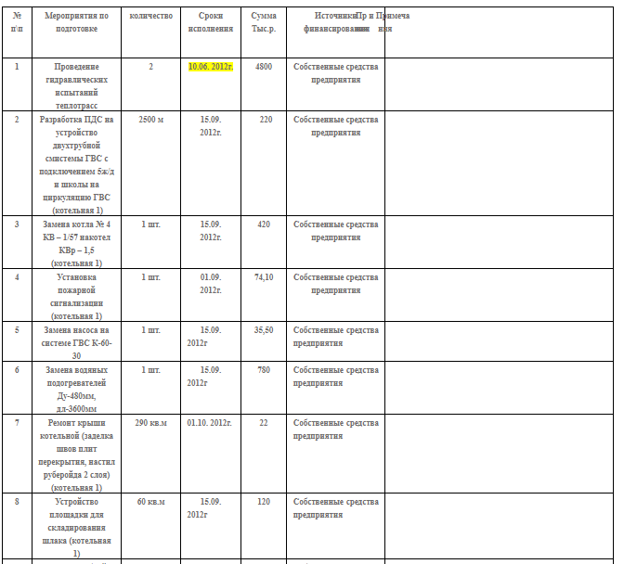

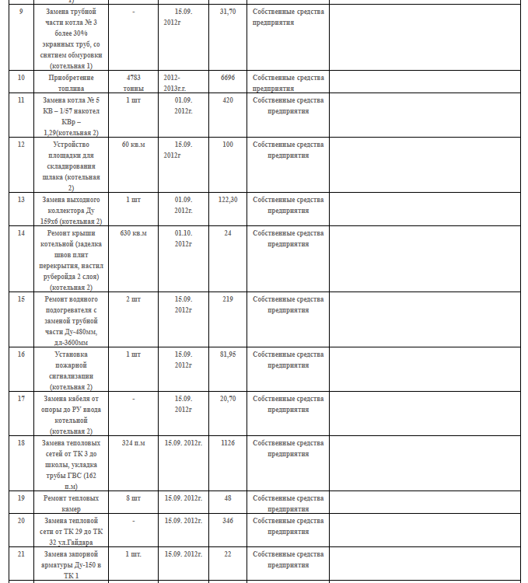

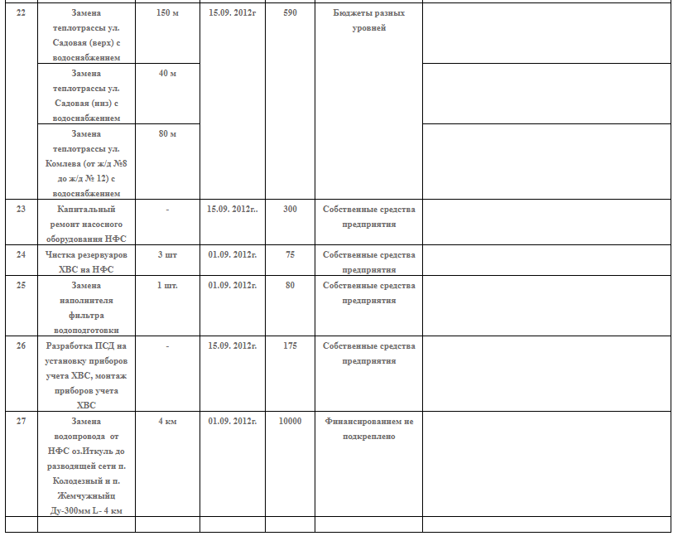

Приложение N 2

к Постановлению Главы

Жемчужненскогопоссовета

от 21 мая 2012 г. N 25

**Состав**

**комиссии по контролю за ходом и подведению итогов выполнения мероприятий по подготовке объектов жилищно-коммунального хозяйства, контроля качества и объемов потребления угольного топлива на подведомственных котельных на территории МО Жемчужненский поссовет в осенне-зимний период 2012-2013 г.г.**

**Председатель комиссии** – Ашуркин С.Е., глава муниципального образования Жемчужненский поссовет

**Заместитель председателя комиссии** – Гнетов А.Б., руководитель Жемчужненского отделения Ширинского филиала ГУП РХ «Хакресводоканал»

**Члены комиссии:**

Костина В.С. – главный бухгалтер администрации Жемчужненского поссовета;

Русинович Т.В. – специалист 1 категории администрации Жемчужненского поссовета

Васильева Л.В – Председатель постоянной жилищной комиссии Совета депутатов Жемчужненский поссовет

Подъячев О.А. – депутат Совета депутатов Жемчужненский поссовет

**Секретарь комиссии:**

Арапова Н.Н., специалист 1 категории администрации Жемчужненского поссовета

Приложение N 3

к Постановлению Главы

Жемчужненского поссовета

от 21 мая 2012 г. N 25

**ГРАФИК**

**ПРОВЕДЕНИЯ ЗАСЕДАНИЙ КОМИССИИ**

**ПО КОНТРОЛЮ ЗА ХОДОМ И ПОДВЕДЕНИЮ ИТОГОВ**

**ВЫПОЛНЕНИЯ МЕРОПРИЯТИЙ ПО ПОДГОТОВКЕ ОБЪЕКТОВ**

**ЖИЛИЩНО-КОММУНАЛЬНОГО ХОЗЯЙСТВА**

**К РАБОТЕ В ОСЕННЕ-ЗИМНИЙ ПЕРИОД 2012 - 2013 ГГ.**

1 заседание - 13.06.2012.

2 заседание - 29.06.2012.

3 заседание - 16.07.2012.

4 заседание - 06.08.2012.

5 заседание - 27.08.2012.

6 заседание –14.09.2012.